Projeto de Lei Nº 13-2021-E
Data: 17 de maio de 2021

PARECER FINAL 31/2021

COMISSÃO DE JUSTIÇA E REDAÇÃO
24 de maio de 2021

Os Vereadores que abaixo subscrevem, membros da Comissão Permanente de Justiça e Redação, em cumprimento aos preceitos legais, passam a analisar o Projeto de Lei nº 13/2021, do Legislativo Municipal.
DENOMINA RUA ARTHUR HOFSMEISTER O PROLONGAMENTO DA VIA PÚBLICA QUE PASSA EM FRENTE AO ANTIGO CLUBE RODA D´ÁGUA, PASSANDO PELO LOTEAMENTO BEM-TE-VÍ EM DIREÇÃO LESTE, ATÉ A LIGAÇÃO COM A LINHA HEIDRICH, E DÁ OUTRAS PROVIDÊNCIAS.
O autor do referido Projeto, Vereador Vanderlei Caetano Sauer, destaca que os moradores da referida estrada estão com dificuldade de expressar o seu endereço, principalmente para efeitos de correio e abertura de empresas.

Considerando que em toda extensão da referida estrada existem inúmeras chácaras instaladas e que a urbanização no entorno está crescendo rapidamente, importante se faz ampliar a nominação da rua para toda extensão da estrada.

É preciso mencionar, ainda, que referida via pública encontra-se praticamente toda dentro do perímetro urbano da cidade.

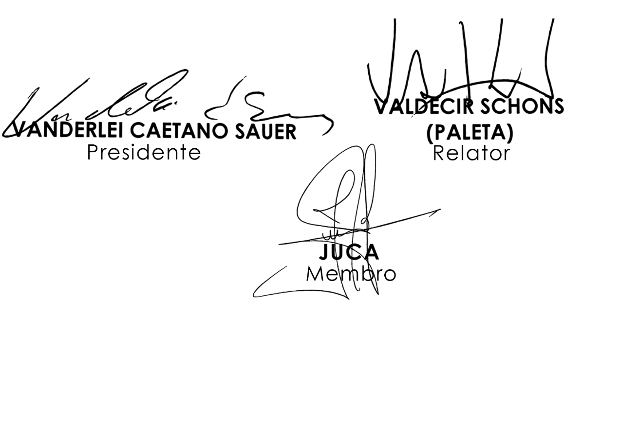
Sendo assim, e após analisar os aspectos legal, gramatical e lógico, os Vereadores desta Comissão Permanente manifesta-se FAVORÁVEIS à matéria. É O PARECER. Plenário Ariovaldo Luiz Bier, em 24 de maio de 2021.

